Ações e Normas

- Deverá ser instalado sinalização padrão do PNSB ao longo da trilha, devendo ser consideradas as recomendações estabelecidas no manual de Orientação para a Sinalização Visual de Parques Nacionais, Estações Ecológicas e Reservas Biológicas (IBAMA, 1.997).
- A proposta deverá ser apresentada para o Parque Estadual da Serra do Mar.

A. Portal Praia da Fazenda

O Portal Praia da Fazenda marca o limite entre o Parque Estadual da Serra do Mar e o PNSB, podendo ser acessado pela rodovia BR 101. Nele serão desenvolvidas as ações de controle da visitação e de vigilância.

Ações e Normas

- Elaborar e implementar o Portal Praia da Fazenda.
- O Portal deverá ser instalado sobre a cota 200, na trilha, demarcando o limite do Parque.
- O Portal deverá somente demarcar a entrada na trilha para o PNSB.
- Deverá ser desenvolvida a temática entre o mar e a serra, explorando a diversidade de formas, cores e desenhos da natureza, no espaço entre a praia Pincinguaba e as Serras do Mar, de Paraty e da Bocaina.

- Estabelecer o funcionamento do Portal
- Será permitida a entrada para atividade de trilha, de no máximo 30 pessoas por dia, em grupos de 10, a cada uma hora, a partir das 6:00 horas (6:00 horas, 7:00 horas e 8:00 horas).
- Sugere-se que a identificação dos visitantes seja feita com pulseiras de identificação em cor verde musgo e código de barras.
- Os ingressos serão comercializados pela empresa concessionária, que responderá ao IBAMA.
- Caberá ao IBAMA taxar os valores de ingresso.

B. Trilha Praia da Fazenda

A Trilha começa na praia da Fazenda, seguindo pela planície marinha e vale do rio da Fazenda, adentrando o Parque sobre o cone de dejeção (rio da Fazenda e rio do Papagaio) e atravessando o interflúvio para o vale do rio do Corisquinho até às proximidades da BR 101. Serão desenvolvidas atividades de visitação e fiscalização

Ações e Normas

- Implementar a Trilha Praia da Fazenda, contendo sinalização.
- Ficam determinados os horários e numero de visitantes aqueles estabelecidos no Portal.
- O retorno das atividades propostas para a área deverá acontecer pela BR 101, a partir de Patrimônio, até às 17:00 horas.
- A Trilha terá sentido único, do Portal para a BR 101.
- A Trilha será sempre guiada.
- O percurso pela Trilha somente poderá ser feito a pé.

- Colocar sinalização adequada para as áreas de uso publico.
- Deverão ser implementados sistema de segurança, sinalização, equipamentos facilitadores e manutenção periódica, ficando esta atividade a cargo da empresa concessionária.

- Implementar a atividade de recreação e interpretação ambiental Fazendo e desfazendo histórias.
- Desenvolver a atividade ao longo da trilha apresentando e relacionando os seguintes temas:
- ...aqui tudo começou com água: a influência do ambiente marinho, da formação de drenagens e do ciclo da água sobre a expressão fisionômica da paisagem;
- ... estabeleceu-se a riqueza em formas e fisionomias: a transição das fisionomias da vegetação em função da geologia, solo e relevo, as relações tróficas e dependência das espécies;
- ...chegaram sucessivos grupos humanos: as diferenças da relação homem-floresta-trilha enquanto índio, desbravador, caiçara, escravo, palmiteiro, urbanita, etc.;
- ...chegaram os trilheiros reconhecendo a história: o reconhecimento da diversidade das formas no espaço pela influência marinha, da água, do meio físico e biológico, bem como os efeitos humanos ao longo da história, usando como elemento indicador o próprio grau de dificuldade da trilha; a observação visual das fisionomias vegetacionais, das cores, das tonalidades e das densidades de vegetação, e da arquitetura das espécies; e a identificação de espécies indicadoras de ambientes conservados e alterados;
- ...os trilheiros desenvolvem alternativas para garantir a conservação do meio natural: sugestões e debates entre os visitantes, cujos resultados serão fornecidos pelo guia ao Gerente do Parque.

- Elaborar folheto interpretativo para as atividades que serão desenvolvidas na trilha.
- Os folhetos deverão, pelo menos, caracterizar a composição da paisagem e sua inserção no relevo, mostrar as semelhanças e diferenças do meio natural entre o continente e o mar, e indicar e explicar os melhores horários de visibilidade da paisagem.

- Área de Ação Específica Pico da Macela

Esta área tem por objetivo favorecer a identificação das formações de relevo ocorrentes na região, bem como sua história geológica, através da observação cênica, uma das mais belas de todo o Parque. Tem como principal atrativo o mirante localizado a 1.850 m de altitude, que permite a contemplação de todo o PNSB, Serra do Mar, Serra da Mantiqueira e Oceano, desde a Ponta da Juatinga, em Paraty, a Angra dos Reis. Como objetivo secundário, apresenta a história das estradas de ferro na região e seus efeitos sobre o meio natural.

Inserção no Zoneamento

A Área está inserida na Zona de Uso Extensivo - Segmento Pico da Macela, sendo que o mirante forma a Zona de Uso Especial - segmento Antena de Microondas - FURNAS.

Descrição

Esta A.A.E. (Figura 6.4.34) abrange os seguintes espaços de uso público:

A. Portal Pico da Macela.
B. Centro de Visitantes Estação Serra do Mar.
C. Passeio de Vagonete.
D. Trilha Pico da Macela.
E. Mirante Pico da Macela.

 | MINISTÉRIO DO MEIO AMBIENTE  IBAMA  INSTITUTO BRASILEIRO DO MEIO AMBIENTE E RECURSOS NATURAIS RENOVÁVEIS  DIRETORIA DE UNIDADES DE CONSERVAÇÃO E VIDA SILVESTRE

PARQUE NACIONAL DA SERRA DA BOCAINA

PLANO DE MANEJO
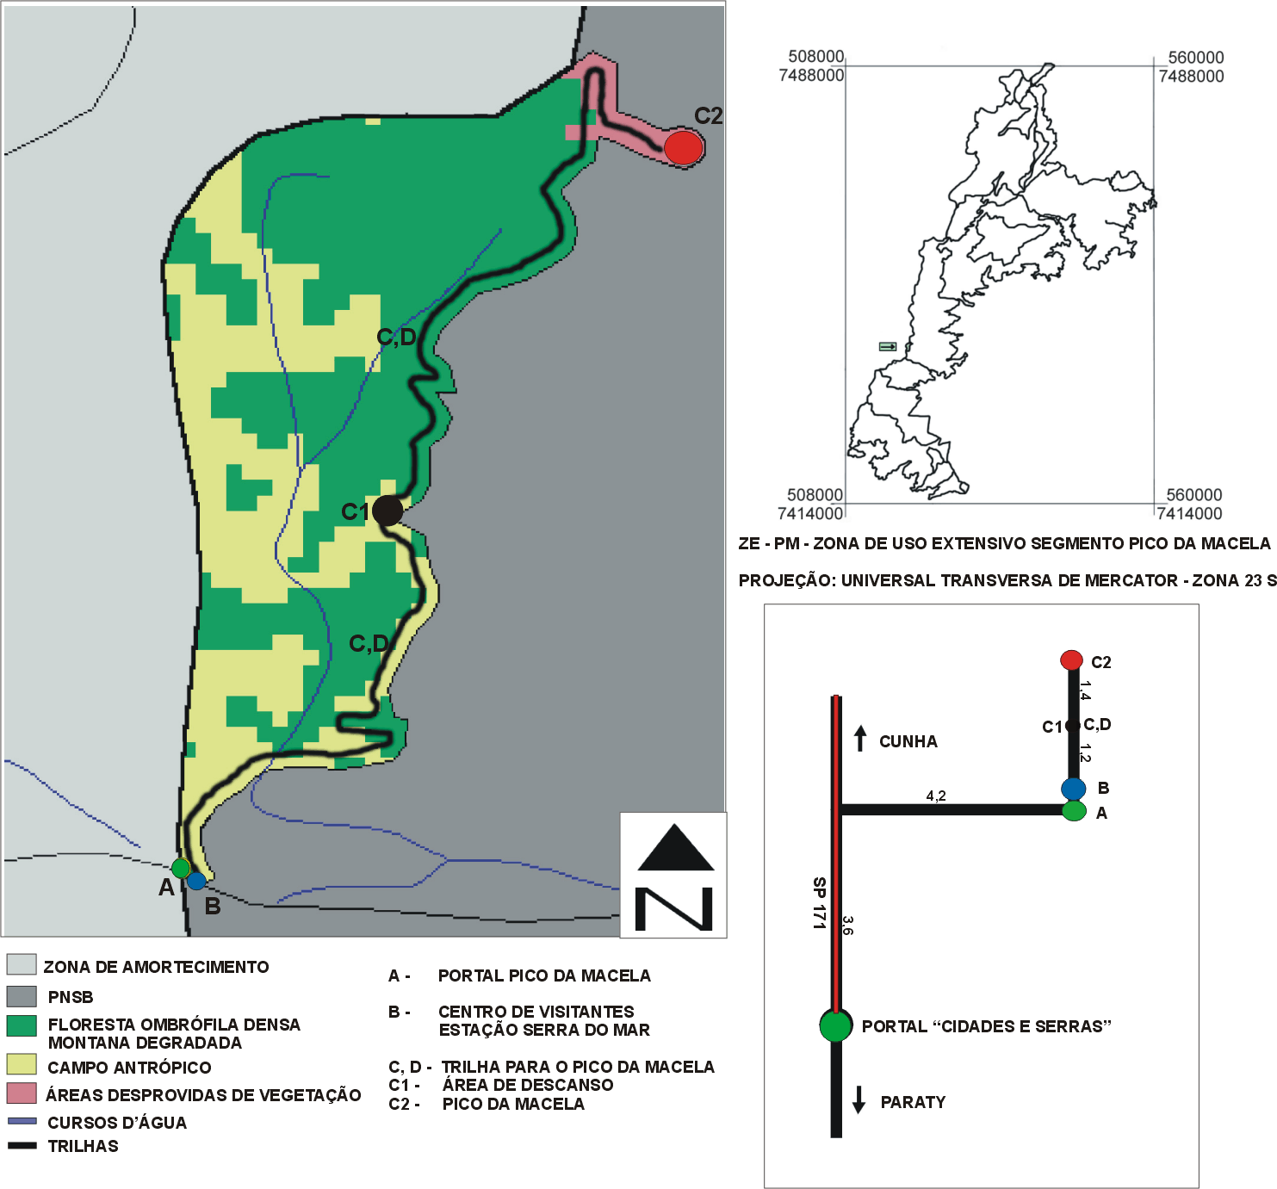

Edição Final: LAPLA-FEC-UNICAMP/ Associação Pró-Bocaina
Figura 6.4.34 - Mapa Croqui da Área de Ação Específica Macela.

Esta área é formada pela trilha que começa nas proximidades da nascente do Córrego da Serra Nova, contribuinte do rio Pequeno, e termina no mirante. O estado de conservação da trilha permite a caminhada em relevo declivoso e a subida de veículos tracionados. Além de apreciar um dos mirantes mais bonitos do Parque, o visitante poderá desfrutar da paisagem formada por morros, montanhas por onde passa a trilha e observar afloramentos de rochas graníticas, vegetação formada por Floresta Ombrófila Densa Montana degradada e musgos encrostados nos cortes do terreno. A trilha poderá ser percorrida de vagonete ou a pé. Para aqueles que optarem pela caminhada, terão a possibilidade de contemplar os painéis da parada de descanso, como também relaxar ao som do movimento das águas do córrego da Serra Nova. No Centro de Visitantes Pico da Macela, haverá infra-estrutura de atendimento, atividades histórico-culturais e de recreação relacionadas à formação do relevo e zoneamento do PNSB.

O uso da trilha por veículos acontece hoje mediante autorização do IBAMA e, atualmente, apenas FURNAS Centrais Elétrica SA recebe tal permissão, para fazer a manutenção da antena de microondas.

Pretende-se que a presença de um pequeno trator, tracionando um vagonete, permita a visitação de pessoas de diferentes idades e condições físicas, desde crianças a idosos.

Ações e Normas

- Deve ser solicitado, imediatamente, um parecer jurídico sobre a situação de todos os equipamentos instalados no Pico da Macela:
- no que tange ao aspecto de sua legalidade de existência;
- esclarecendo se são ou não de efetivo interesse do Parque;
- demonstrando se afetam ou não a segurança e integridade física dos visitantes e funcionários.
- Nos projetos e instalações deverão ser levadas em conta as recomendações estabelecidas no Manual de Orientação para a Elaboração de Projetos de Edificação em Unidades de Conservação Federal (IBAMA, 1.997).
- Deverão ser observadas as recomendações estabelecidas no manual de Orientação para a Sinalização Visual de Parques Nacionais, Estações Ecológicas e Reservas Biológicas (IBAMA, 1.997).
- Os projetos específicos deverão contemplar o estudo de alternativas construtivas de energia, de fornecimento de água, tratamento de esgoto e destino de resíduos sólidos estabelecidas no item 6.4.1 - Programa de Infra-Estrutura e Equipamentos.
- Nos projetos deverão ser apreciadas as facilidades necessárias para o acesso de deficientes físicos e pessoas idosas.

A. Portal Pico da Macela

O Portal estará localizado no interflúvio, entre as nascentes do córrego da Serra Nova e do rio do Taboão, quando a via de acesso externa ao Parque alcança a cota de 1.500 m. O acesso a essa entrada ocorre no lado esquerdo da SP 171 (estrada Paraty-Cunha) em sentido ao Parque, na altura do bairro Mato Limpo. As principais ações deste Portal estarão relacionadas ao controle de visitação e cobrança de ingressos.

Ações e Normas

- Elaborar e implementar projeto arquitetônico específico do Portal Pico da Macela, que contemplará:
- cabina para venda e controle de ingresso;
- barreira de passagem de visitante.

- A temática que definirá o estilo do Portal será o final do século XIX, período em que se deu início às instalações das principais ferrovias na região, como no Vale do Paraíba.
- Será permitida a entrada de pessoas a pé, com exceção dos carros utilizados nas atividades de manutenção da antena de microondas por FURNAS e de um trator.

1.a) Implementar uma cabina para venda de bilhetes junto ao Portal.
- Serão disponibilizados ingressos somente aos concessionários (desta e outras AAE's) através de consignação.

- Regulamentar o uso e o horário de funcionamento do Portal.
- Este Portal funcionará das 7:00 horas às 16:00 horas.
- A entrada se dará em grupos de 10 pessoas - às 7:00 horas, 9:00 horas, 11:00 horas,13:00 horas por vagonete e às 8:00 horas, 10:00 horas e 12:00 horas a pé.
- Será permitida a permanência simultânea de, no máximo, 30 visitantes na AAE.
- Os visitantes deverão estar sempre acompanhados por guia de empresas credenciadas pelo IBAMA.

- Regulamentar taxas diferenciadas de ingresso para cada tipo de atividade a ser desenvolvida nesta AAE.
- O preço dos ingressos será definido pelo IBAMA, diferenciando preços para aqueles que queiram subir pelo vagonete e os que queiram subir a pé.
- Os veículos autorizados pelo IBAMA terão livre acesso e deverão estar providos de adesivo de reconhecimento.
- Os ingressos serão produzidos por um sistema de código de barra em função do tipo de atividade que será desenvolvida na forma de pulseiras a serem presas no pulso do visitante. A cor será amarela para quem sobe a pé, e amarela com tarja branca para quem sobe de vagonete.

- Manter o funcionamento do Portal e cabina.
- Haverá um funcionário do IBAMA que deverá disponibilizar ingressos, controlar a entrada de visitantes e acionar a Polícia Florestal e os agentes de segurança do Parque, caso os guias responsáveis notifiquem qualquer ocorrência com algum visitante.
- O funcionário deverá ser contratado por meio de concessão de serviços, conforme descrito no item 6.4.1 – Programa de Administração.

- Solicitar à Prefeitura Municipal de Cunha que identifique um local apropriado para depósito do lixo produzido no Parque.

B. Centro de Visitantes Estação Serra do Mar

Este Centro será localizado na entrada do Parque junto ao Portal, em região de Floresta Ombrófila Densa Montana degradada e campos antropizados. Tem por objetivo oferecer infra-estrutura de recepção, visitação e abrigo para o vagonete.

Ações e Normas

- Elaborar e implementar projeto arquitetônico do Centro de Visitantes, abrangendo:
- pequena sala de exposição;
- casa de prendas;
- sanitários;
- bebedouros;
- despensa;
- abrigo para vagonete;
- lixeiras.
- O Centro de Visitante ficará situado dentro do Parque junto ao Portal e cabina, formando uma unidade de construção.
- A Unidade deverá ser uma construção simples, simulando o interior de um trem do século XIX (cabina, sala de exposição, vendas) e uma estação (sanitários, bebedouros, despensa, lixeiras e abrigo para vagonete com local de embarque e desembarque de passageiros). Um esboço desta proposta é apresentado na Figura 6.4.35.

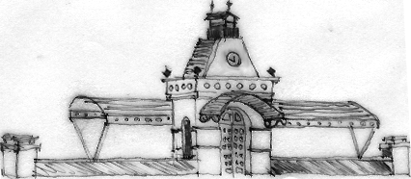

Figura 6.4.35 - Esboço da Proposta do Portal Estação Serra do Mar.

- Deverá ser usada sinalização adequada nas áreas de uso público.

7.a) Implementar projeto específico para a sala de exposições e Casa de Prendas.
- Esta sala apresentará uma exposição auto-interpretativa, mostrando aspectos relevantes dos atributos do meio físico-biótico do Parque, como:
- exposição de pedras, que, numa seqüência, contem a história geológica onde se localiza o PNSB;
- exposição de estruturas tridimensionais do relevo do Parque e região, que mostrem as respectivas áreas de ocorrências dos diferentes tipos de rochas e tipos vegetacionais;
- equipamentos audiovisuais que possam ser acionados pelo próprio visitante, para reconhecimento de sons de animais encontrados na trilha e no Pico, como por exemplo as andorinhas, que fazem vôos rasantes ao redor do mirante, produzindo som que se assemelha ao da turbina de um avião.
- Deverá ser reservado um pequeno espaço para exposição e comércio de artesanato (Casa de Prendas), cuja mobília e materiais de venda devem compor a temática da AAE.

7.b) Implementar dois sanitários, dois bebedouros e uma despensa.
- A despensa destina-se ao armazenamento de material de limpeza, de primeiros socorros e com espaço reservado para uso dos funcionários (bancada para alimentação, com torneira e placa aquecedora e prateleira).

- Regulamentar o uso do espaço do Centro de Visitantes
- O horário de funcionamento desse Centro fica condicionado ao horário estipulado para o Portal Pico da Macela.

- Contratar funcionários para o Centro de Visitantes.
- Deverá ser contratado um funcionário para a recepção do Centro de Visitante, cuja função será orientar os visitantes e atender na Casa de Prendas.
- Deverá ser contratado um funcionário para limpeza e serviços gerais.
- Esses funcionários deverão ser contratados pela empresa concessionária, conforme descrito no item 6.4.1 – Programa de Administração.

C. Passeio de Vagonete

O objetivo do passeio por vagonete, que sai do Centro de Visitantes (estação) até o Pico da Macela, é possibilitar que pessoas de todas as idades ou com condições físicas limitadas possam desfrutar e aprender sobre um dos mirantes mais importantes e bonitos do Parque.

Ações e Normas

- Implementar o Passeio de Vagonete.
- O vagonete, de apenas um bloco, será rebocado por trator e comportará grupo de, no máximo, 10 pessoas.
- Esta atividade será terceirizada e a empresa licitada deverá garantir a segurança dos visitantes, bem como as condições do trator e vagonete, de forma a não causar nenhum tipo de poluição.
- Os termos da concessão deverão ser feitos de comum acordo com FURNAS, já que o uso da trilha pelas atividades propostas poderá exigir uma maior manutenção.
- A empresa licitada deverá garantir que o combustível utilizado e o material de manutenção sejam estocados fora dos limites do Parque.
- Não serão permitidas atividades de conserto ou manutenção mecânica dentro do Parque.

D. Trilha Pico da Macela

A caminhada por esta trilha tem por objetivo proporcionar a subida ao Mirante do Pico da Macela. Seu trajeto está entre as cotas 1.500 a 1.850 m, sobre relevo de montanhas, completando um percurso de 2.230 m que pode ser concluído em cerca de 1:30 horas de caminhada. Apresenta, ainda, espaço para descanso em uma antiga e pequena área de empréstimo. Nesta área de descanso serão instalados bancos, quiosque para sombra e painéis fotográficos e interpretativos, aproveitando o terreno plano. A trilha é constituída de via pavimentada por FURNAS com placas de cimento, para facilitar a manutenção da antena de microondas.

Ações e Normas

- Implementar projeto especifico da trilha Pico da Macela, contendo sinalização e facilitadores.
- A capacidade de suporte será de no máximo 10 visitantes simultaneamente, ate que estudos comprovem a necessidade de reajuste, a cada duas horas, a partir das 8:00 horas (8:00 horas, 10:00 horas e 12:00 horas).
- Os ingressos serão adquiridos no Portal Pico da Macela
- Serão permitidas apenas visitas guiadas.

- Colocar sinalização adequada para as áreas de uso publico.

- Solicitar a FURNAS Centrais Elétrica SA a retirada do portão construído pela Empresa.

- Elaborar e implementar projeto específico de área de descanso.
- Neste projeto deverá ser considerada a instalação de:
- 4 bancos rústicos, quiosque vazado;
- quadros que possam contar sucintamente a história da ferrovia e da construção do ramal que estabeleceu a linha tronco São Paulo - Rio de Janeiro pelos fazendeiros de café da região, bem como sua repercussão sobre a conservação ambiental do Serra do Mar;
- sistemas de segurança, equipamentos facilitadores e sinalização.

E. Mirante Pico da Macela

O objetivo deste mirante é proporcionar atividades interpretativas, de forma a levar o visitante a entender a diversidade do relevo e das formações histórico-geológicas. O mirante se constitui na área ao redor da antena de microondas, uma área propícia para a contemplação da beleza cênica. Toda a área de visitação é coberta por campo e afloramento rochoso, que permite uma ampla visão desde a Ponta da Juatinga até Angra dos Reis e desta cidade até à Serra da Mantiqueira, Vale do Paraíba e Serra do Parati.

Ações e Normas

- Projetar e implantar o Mirante Pico da Macela.

14.a) Instalar elementos auto-interpretativos que levem o visitante a reconhecer os elementos naturais e suas relações de ocorrência no espaço, bem como o processo de formação da Serra da Bocaina e Serras vizinhas.
- Deverão ser instalados 4 painéis nos pontos cardeais (N, S, L e O) que destaquem a morfologia e a variação de formas do terreno, a formação de bacias hidrográficas, os solos e a vegetação das paisagens do Parque Nacional da Serra da Bocaina e serras vizinhas, bem como as relações entre todos esse elementos.
- Nos painéis, deverá ser dado destaque às linhas do Zoneamento do Parque, enfocando a Zona Intangível e as pressões humanas mais freqüentes sobre as áreas contidas nas Zonas Primitiva e de Recuperação.

- Sugere-se que os painéis reproduzam a paisagem exatamente coincidente com o ângulo de visão que o visitante tem ao olhar para a frente, a 50cm de distância, conseguindo identificar todas as informações previstas por esta atividade.
- Sugere-se que os painéis incluam figuras dos animais e árvores ameaçados de extinção encontrados na Zona Intangível.
- Os painéis não deverão interferir com nenhum ponto no alcance da visão da paisagem sobre o mirante.

- Área de Ação Específica Charquinho

Objetivo da AAE

A AAE Charquinho está localizada na porção oeste do PNSB, no município de Cunha. Esta área destina-se ao desenvolvimento do Projeto Escola Aberta de Charquinho. Serão desenvolvidos programas de educação ambiental promovidos pelo Conselho Gestor direcionados às comunidades da Zona de Amortecimento e Área de Influência, às escolas e entidades ou empresas ligadas a trabalhos educacionais. Portanto, esta AAE tem por finalidade atender às comunidades da região e ao público vinculado às escolas e universidades, oferecendo-lhes a oportunidade de conhecer e vivenciar, de forma orientada e harmônica com a natureza, um ambiente preservado.

Inserção no Zoneamento

A Área de Ação Específica Projeto Escola Aberta de Charquinho encontra-se na Zona de Uso Extensivo – Segmento Charquinho.

Descrição da AAE

Esta AAE, como mostra a Figura 6.4.36, abrange os seguintes espaços de uso público:

- Portal Charquinho.
- Posto de Vigilância.
- Centro de Visitantes Projeto Escola Aberta.
- Trilhas Interpretativas de Florestas em Transição.
- Trilha do Guaripu.

